INFORME N° 013 - 2022- GOB-REG-HVCA/GRDS-DREH-UGEL-H-AGP/EEP.

A : LIC. BEATRIZ QUISPE HUAMÁN
Jefe del Área de Gestión Pedagógica
HUAYATARÁ

De : ADELMA AÑAGUARI RAMOS
Especialista en Educación

ASUNTO : Informe de Distribución de Tabletas Pronatel a las IIEE de
Primaria y Secundaria a los Distritos Ayavi, Tambo, Capillas Sur
Sangayaico, Santiago de Chocorvos y Huripacancha.

REF. : Plan de viaje
Memorándum N° 164-2022-ME--DREH-UGEL-H—AGA/D.

FECHA : Huaytará, 04 de octubre del 2022

Tengo el agrado de dirigirme a usted, para hacerle llegar nuestros cordiales saludos y, en atención al documento de la referencia, para informarle lo siguiente:

- ANTECEDENTE;
-Ley General de Educación N°28044
-Resolución Ministerial N°267-2022.Distribución a las diversas IIEE las tabletas que viene cumpliendo con las metas trazadas,
-Resolución Viceministerial N°053-2019-MINEDU -Establece los lineamientos para la dotación de materiales.
- ANÁLISIS
Se realizó la entrega presencial a los directores las tabletas de Pronatel para el proceso sobre las Acciones Pedagógicas, que favorecerá el proceso de enseñanza aprendizaje de los estudiantes en las II.EE del ámbito de la UGEL-Huaytará. Qué a continuación se detalla:
DISTRIBUCIÓN DE TABLETAS PRONATEL.
EDUCACIÓN PRIMARIA.
N° | DIRECTORRES | DISTRITO | CENTRO POBLADO | IIEE | CANTI
01 | VANESSA, GALACONISLLA | AYAVI | AYAVI | 22569 | 01
02 | JENNY YSABEL, JUAREZ GARCIA | AYAVI | HUACTASCOCHA | 22629 | 03
03 | EDGAR, RIOS CABRERA | CAPILLAS SUR | HUAÑACANCHA | 22184 | 05
04 | ISABEL, BENITO HUAMANI | SANGAYAICO | S.C. TOMACC | 36651 | 01
05 | LUPE JAYO CHUQUIHUACCHA | SANGAYAICO | RURUPA | 22222 | 02
06 | DELIA APARCANA YARASCA | SANGAYAICO | ACORA | 22168 | 02
07 | ANDREA, CARDENAS OCHOA | SANGAYAICO | TINCOCC ULLPAC | 22223 | 01
08 | JULIO,GUERRA ARTEAGA | SANGAYAICO | CRUZ PATA | 36809 | 01
09 | MARILU, LOVERA ALEJO | SANTIAGO DE CHOCORVOS | CHALLACA | 22201 | 01
10 | CNTHIA, GUTIERREZ ARELA | SANTIAGO DE CHOCORVOS | S.J. QUICHUA | 22585 | 02
11 | ELEDORO SOTO SAIRITUPAC | SANTIAGO DE CHOCORVOS | SAN LUIS DE OLAYA | 22211 | 02
12 | JUAN CHACALIAZA | SANTIAGO DE CHOCORVOS | CHUÑUMANA | 36709 | 02
13 | NANCY, ZACONETA ANTONIO | SANTIAGO DE CHOCORVOS | SANTA ROSA DE OLAYA | 22213 | 03
14 | MARIANO CONTRERAS MANTARI | SANTIAGO DE CHOCORVOS | S.F. MACHOCRUZ | 22206 | 03
15 | JORGE VALENCIA TAIPE | SANTIAGO DE CHOCORVOS | LLACTACHA | 22205 | 02
16 | NANCY JAIME CCAICO | SANTIAGO DE CHOCORVOS | CORERAC | 22209 | 04
17 | CARMEN SOTELO ECHEGARRAY | SANTIAGO DE CHOCORVOS | SAN MIGUEL DE CURIS | 22165 | 05
 |  |  | TOTAL |  | 40

EDUCACIÓN SECUNDARIA
N° | DIRECTOR | DISTRITO | CENTRO POBLADO | IIEE | CANT
01 | AGUSTIN SOLIS HERNANDEZ | HURIPACANCHA | HURIPACANCHA | “SIMON BOLIVAR | 11
 |  |  | TOTAL |  | 11

III.- PROPOSITO GENERAL: ENTREGA DE LAS TABLETAS DE ACCIONES PEDAGÓGICO:
Promover el cumplimiento permanente de la utilización de las tabletas en la sesión de aprendizaje.

PROPOSITO ESPECIFICOS:
Fortalecer el trabajo pedagógico presencial con los estudiantes como estrategia del recojo de
Evidencias respecto a la calidad de servicio educativo con la utilidad de las tabletas.

IV.-LOGROS:

3.1.-Como Especialista en Educación Primaria de la UGEL-Huaytará ha cumplido realizar la distribución de las tabletas para las acciones Pedagógico durante la prestación del servicio educativo en el 2022
3.2.-La entrega de las tabletas es del II bloque a cada IE a nivel del ámbito de la UGEL-Huaytará.
.
V.-NUDOS CRITICOS.
.
4.1.-En las Instituciones Educativas visitadas no realizan durante su sesión de aprendizaje con los
Estudiantes el uso de las tabletas
4.2.-.No utilizan los cuadernos de trabajo

VI.-RECOMENDACIONES:

5.1.- Se le recomendó a los Directivos y docente de aulas que utilicen las tabletas y los cuadernos de trabajo y realicen el conflicto cognitivo y la creatividad con los estudiantes .en cada sesión de aprendizaje.
5.2.-Se adjunta las evidencias.
Es cuanto informo a Usted, para su conocimiento y fines en honor a la veracidad.

Atentamente

EVIDENCIA DE DISTRIBUCIÓN DE TABLETA PRONATEL.

IE N°22569 DISTRITO DE AYAVI
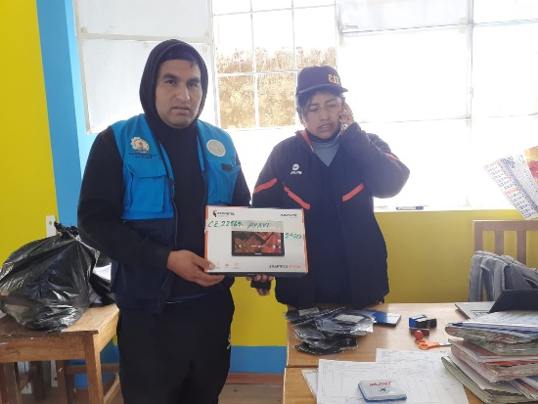
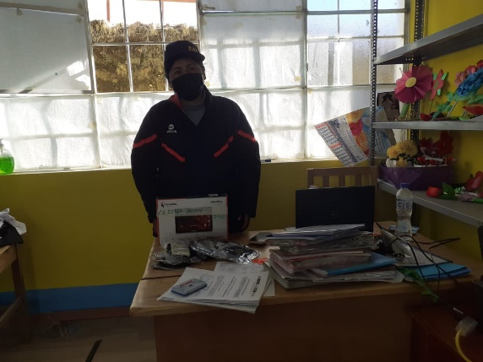

IE N° 22629 HUASTASJOCHA DISTRITO DE AYAVI
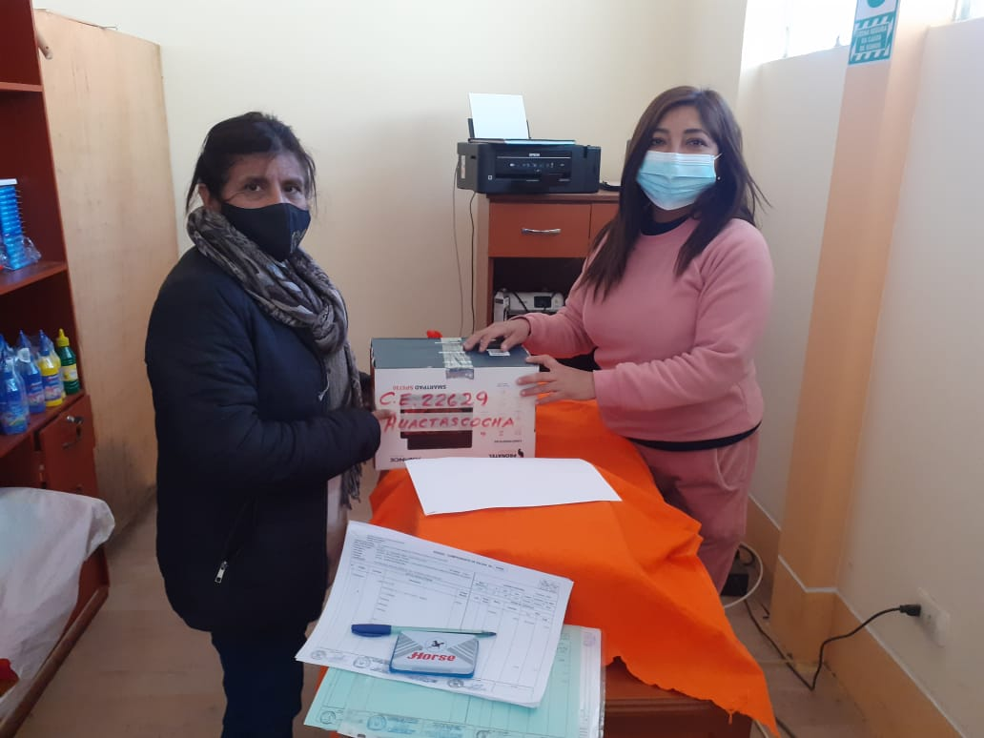
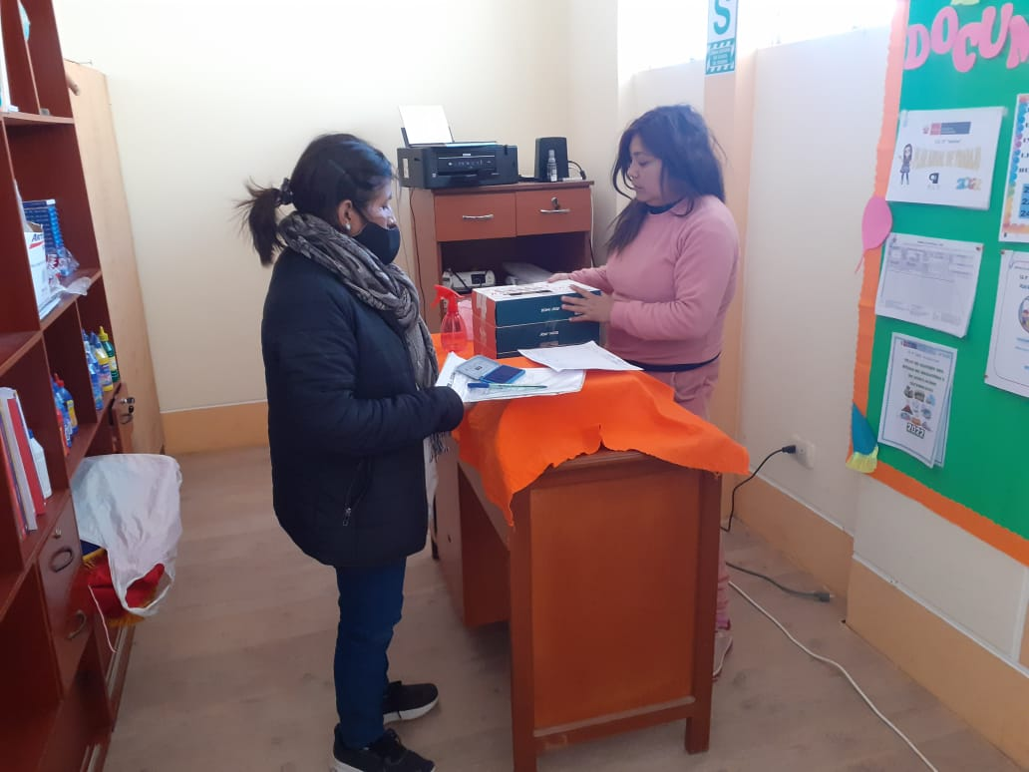

IE N°22184 HUAÑACANCHA DISTRITO DE CAPILLAS SUR

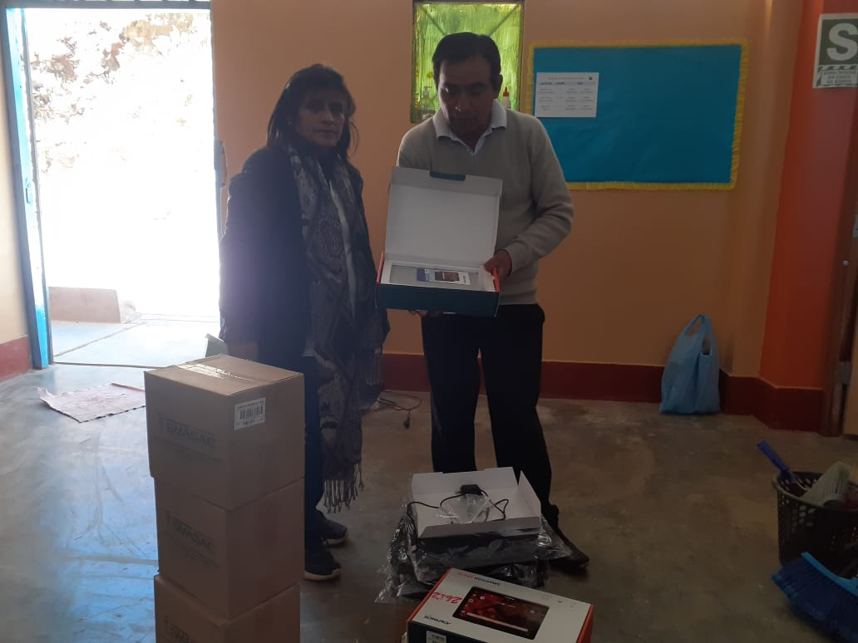
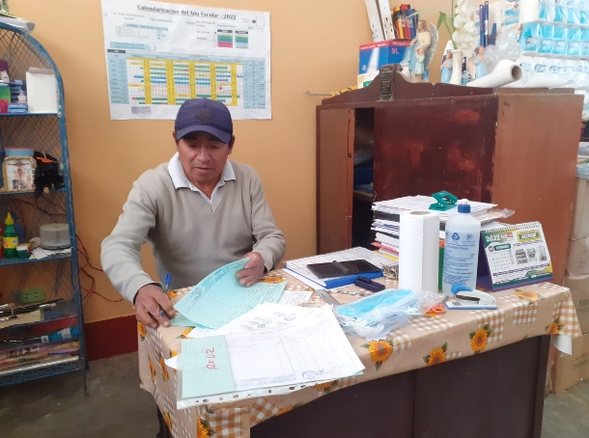

IE N°36651 TOMACC DISTRITO DE SANFRANCISCO DE SANGAYAICO.
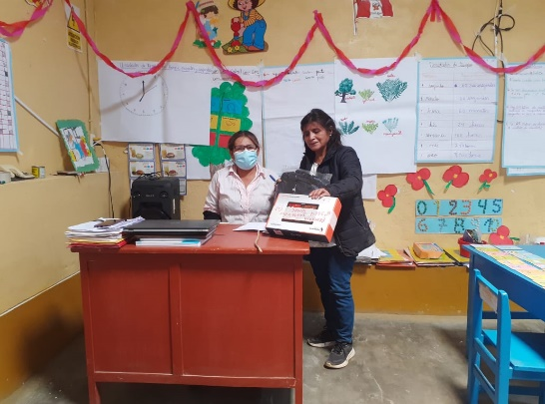

IE N°22222 -RURUPA DISTRITO DE SAN FRANCISCO DE SANGAYAICO.

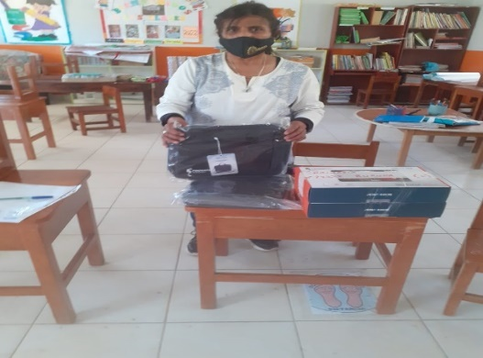
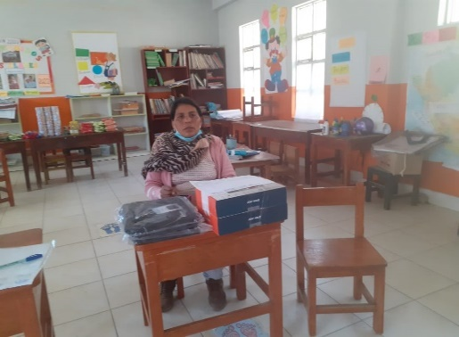

IE N°22205 LLACTACHA DISTRITO DE SANTIAGO DE CHOCORVOS.

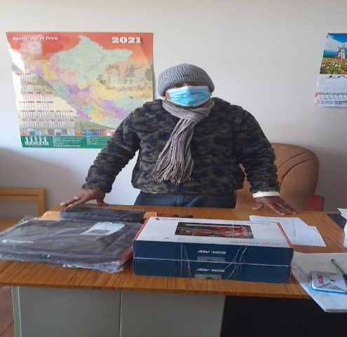
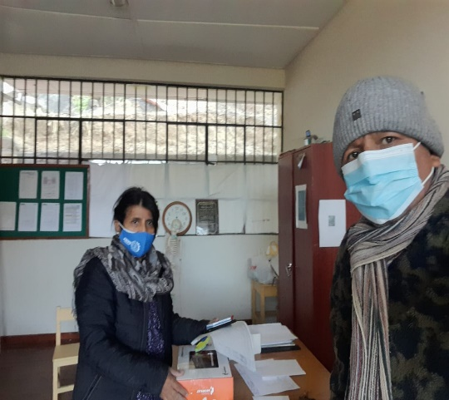

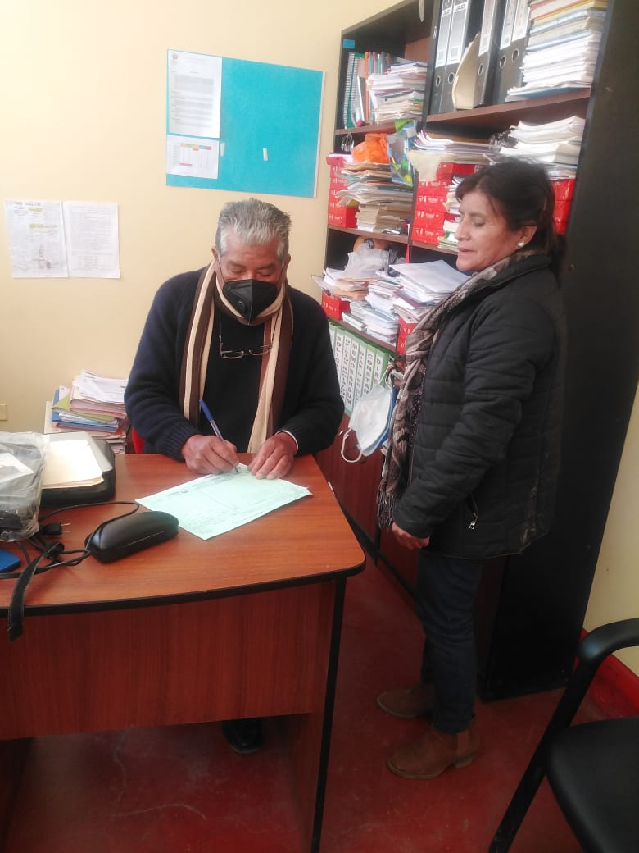
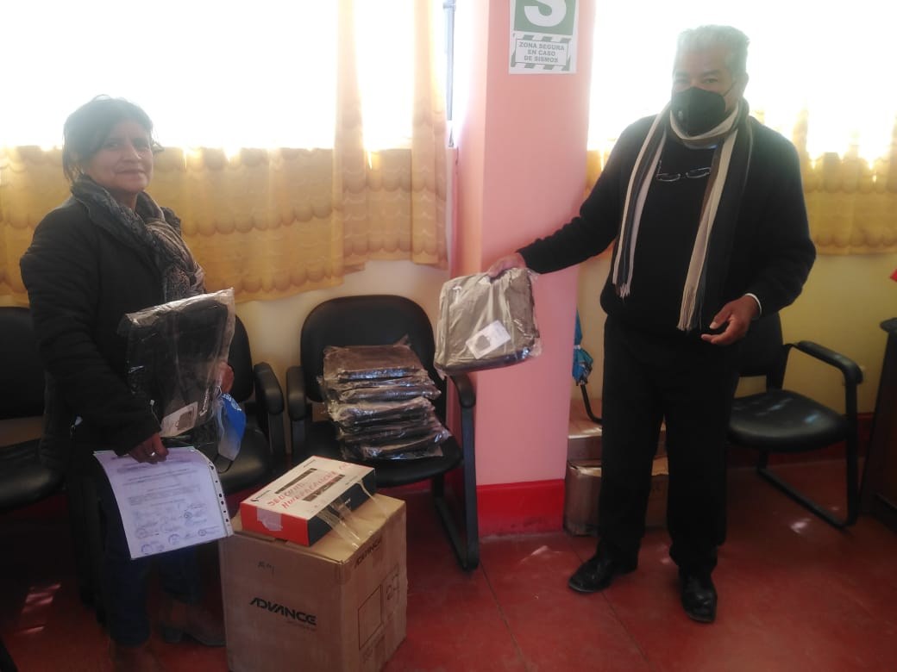
IE.” SIMON BOLIVAR DEL DISTRITO DEHUIRPACANCHA

